Министерство образования и науки РОССИЙСКОЙ ФЕДЕРАЦИИ
ФЕДЕРАЛЬНОЕ ГОСУДАРСТВЕННОЕ БЮДЖЕТНОЕ ОБРАЗОВАТЕЛЬНОЕ УЧРЕЖДЕНИЕ
ВЫСШЕГО ПРОФЕССИОНАЛЬНОГО ОБРАЗОВАНИЯ
ВЯТСКИЙ ГОСУДАРСТВЕННЫЙ УНИВЕРСИТЕТ
ФАКУЛЬТЕТ ПРИКЛАДНОЙ МАТЕМАТИКИ И ТЕЛЕКОММУНИКАЦИЙ
КАФЕДРА ПРИКЛАДНОЙ МАТЕМАТИКИ И ИНФОРМАТИКИ

ОТЧЕТ ПО ДИСЦИПЛИНЕ «Методы оптимизации»
ПО ЛАБОРАТОРНОЙ РАБОТЕ №1
«Методы одномерной минимизации»

Выполнил студент группы ПМ-31__________________________Кислицын И.К.
Проверил преподаватель кафедры ПМиИ _____________________ Кашина О.В.

Киров 2012
1. Задание
Вариант 12.
Используя методы равномерного поиска, деления пополам, дихотомии, золотого сечения и квадратичной интерполяции найти минимум функции f = (7 – x)² на отрезке [4,7].

2. Краткое описание методов
1) Равномерного поиска. Исходный интервал накрывается сеткой с шагом epsilon/2, затем находится узел, значение в котором минимально. В нём достигается минимум функции f с точностью epsilon.
2) Деления пополам. Интервал делится на 4 равные части тремя узлами. Сравнивая значения функции в центральном и ближайших к нему узлах, делается вывод о том, какие из внутренних интервалов не следует рассматривать. В итоге на каждом шаге интервал уменьшается вдвое, пока не станет длиной epsilon. Минимум функции будет достигаться в любой точке интервала с точностью epsilon.
3) Дихотомии. Выбирается дополнительная величина delta < epsilon. Сравнивая значение функции в точках, отличных от середины интервала на delta, делается вывод о том, какой из внутренних интервалов не следует рассматривать. В итоге на каждом шаге интервал уменьшается почти вдвое, пока не станет длиной epsilon. Минимум функции будет достигаться в любой точке интервала с точностью epsilon.
4) Золотого сечения. Сравнивая значения функции в золотых сечениях интервала, делается вывод о том, какой из внутренних интервалов не следует рассматривать. Особенность метода в том, что один из оставшихся узлов станет золотым сечением оставшегося интервала, а второй узел получается как линейная комбинация первого и границ интервала.
5) Квадратичной интерполяции. Выбирается начальная точка и delta – шаг интерполяции. Затем, находится точка минимума интерполяционного многочлена функции по трём точкам, зависящим от характера исходной функции. Если полученная точка удовлетворяет некоторым условиям, то она будет точкой минимума исходной функции и некоторой точностью.

4. Схемы алгоритмов

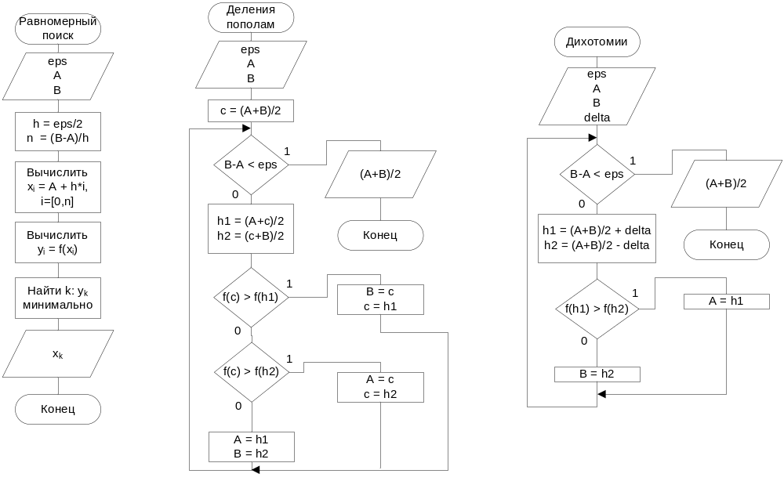

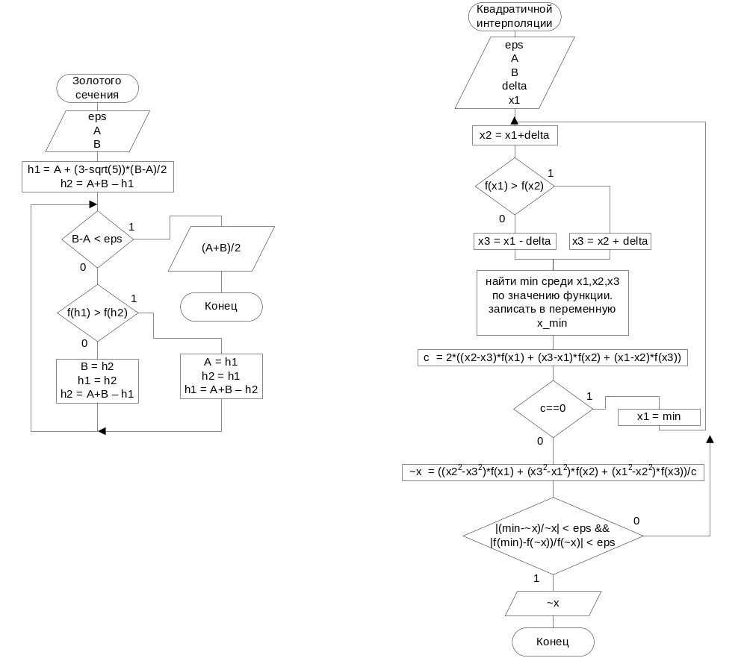

3. Фрагменты листинга с комментариями

void svenn(double x0, double r)
{
r = Math::Abs(r);
int i;
rtb->Text = L"";
rtb->AppendText("Начальная точка "+evalf(x0) + ", t = " + r + "\n");
double xi,xk, d, k = 0;
if(f(x0-r) > f(x0) && f(x0) < f(x0+r))
{
y1[0] = x0-r;
y1[1] = x0+r;
y2[0] = f(y1[0]);
y2[1] = f(y1[1]);
rtb->AppendText("Найден интервал неопределённости, ("+ y1[0] + "," + y1[1]+")\n");
draw_array(y1,y2,g);
d = (y1[1] - y1[0]+2)/20;
x[0] = y1[0]-1;
y[0] = f(x[0]);
i = 0;
while(i<19)
{
x[i+1] = x[i] + d;
y[i+1] = f(x[i+1]);
i++;
}
draw_func(x,y,g,Pens::Green);
return;
}
else if(f(x0-r) < f(x0) && f(x0) > f(x0+r))
rtb->AppendText("Ошибка, выберите другую начальную точку и/или радиус");
else if(f(x0-r) < f(x0) && f(x0) < f(x0+r))
{
rtb->AppendText("f(x0-t) < f(x0) < f(x0+t)\n" + f(x0-r)+" < "+f(x0)+" < "+f(x0+r)+"\n");
d = -r;
y1[1] = x0;
xi = x0 - r;
k = 1;

}
else
{
rtb->AppendText("f(x0-t) > f(x0) > f(x0+t)\n" + f(x0-r)+" > "+f(x0)+" > "+f(x0+r)+"\n");
d = r;
y1[0] = x0;
xi = x0 + r;
k = 0;
}
rtb->AppendText("d = "+ d +"\n");
xk = Math::Pow(x0,k+1)+Math::Pow(2,k+1)*d;
rtb->AppendText("x"+k+" = "+ xi +"\n");
while(f(xi) > (f(xk)))
{
rtb->AppendText("f(x"+k+") > f(x"+(k+1)+"), считаем следующий x\n" + f(xi)+" > "+f(xk)+"\n");
k++;
rtb->AppendText("x"+k+" = "+ xk +"\n");
if(d < 0) y1[1] = xi;
else y1[0] = xi;
xi = xk;
xk = Math::Pow(x0,k+1)+Math::Pow(2,k+1)*d;
}
rtb->AppendText("f(x"+k+") < f(x"+(k+1)+"), завершаю итерацию\n" + f(xi)+" < "+f(xk)+"\n");
if(d < 0) y1[0] = xk;
else y1[1] = xk;

y2[0] = f(y1[0]);
y2[1] = f(y1[1]);
rtb->AppendText("Найден интервал неопределённости, ("+ y1[0] + "," + y1[1]+")\n");
draw_array(y1,y2,g);
d = (y1[1] - y1[0]+2)/20;
draw_func_4_me(y1[0],y1[1],20);
}

void ravnom(double a, double b, double eps)
{
if(eps < 1e-12)
{
rtb->Text = L"Некорректная погрешность";
return;
}
if(y1)
delete y1;
if(y2)
delete y2;
y1 = gcnew array<double>(1);
y2 = gcnew array<double>(1);
draw_func_4_me(a,b,20);
double h = Math::Abs(b-a)/10.;
n = 11;
rtb->Text = L"Начинаю выполнение метода равномерного поиска на отрезке["+evalf(a)+" ; "+evalf(b)+"]\nC точностью "+evalf(eps)+"\n\n";
vd ax;
vdi ay;
do
{
rep(i,0,n)
{
ax.push_back(a+h*i);
ay.push_back(pair<double,int>(f(ax[i]),i));
}
sort(ay.begin(),ay.begin() +ay.size()-1);
if(ay[0].second)
a = ax[ay[0].second-1];
if(ay[0].second != 10)
b = ax[ay[0].second+1];
rtb->AppendText("Отрезок сужен до ["+evalf(a)+" ; "+evalf(b)+"]\n");
if(2*h < eps)
break;
h = Math::Abs(b-a)/10.;
ax.erase(ax.begin(),ax.begin() + ax.size() - 1);
ay.erase(ay.begin(),ay.begin() + ay.size() - 1);
}while(1);
y1[0] = ax[ay[0].second];
y2[0] = f(y1[0]);
rtb->AppendText("\nТочка минимума с заданной точностью - ("+y1[0]+" ; "+y2[0]+")");
draw_array(y1,y2,g);
}

void half_div(double a, double b, double eps)
{
if(eps < 1e-12)
{
rtb->Text = L"Некорректная погрешность";
return;
}
draw_func_4_me(a,b,20);
double h = Math::Abs(b-a)/10.;
n = 11;
rtb->Text = L"Начинаю выполнение метода делением пополам на отрезке["+evalf(a)+" ; "+evalf(b)+"]\nC точностью "+evalf(eps)+"\n\n";
double hc[4] = {0};
hc[0] = (a+b)/2.;
do
{
hc[1] = (a+hc[0])/2.;
hc[2] = (b+hc[0])/2.;
if(f(hc[1]) < f(hc[0]))
{
b = hc[0];
hc[0] = hc[1];
}
else if(f(hc[2]) < f(hc[0]))
{
a = hc[0];
hc[0] = hc[2];
}
else
{
a = hc[1];
b = hc[2];
}
rtb->AppendText("Отрезок сужен до ["+evalf(a)+" ; "+evalf(b)+"]\n");
if(b-a < eps)
break;
}while(1);
y1[0] = (b+a)/2.;
y2[0] = f(y1[0]);
rtb->AppendText("\nТочка минимума с заданной точностью - ("+y1[0]+" ; "+y2[0]+")");
draw_array(y1,y2,g);
}

void dihot(double a, double b, double eps, double eps2)
{
if(eps < 1e-12)
{
rtb->Text = L"Некорректная погрешность";
return;
}
draw_func_4_me(a,b,20);
double h = eps2;
n = 11;
rtb->Text = L"Начинаю выполнение метода дихотомии на отрезке["+evalf(a)+" ; "+evalf(b)+"]\nC точностью "+evalf(eps)+", где EPS="+h+"\n\n";
if(h > 9.*eps/10.)
{
rtb->AppendText("Некорректное значение EPS. Метод расходится.");
return;
}
do
{
if(f((a+b+h)/2.) < f((a+b-h)/2.))
a = (a+b-h)/2.;
else
b = (a+b+h)/2.;
rtb->AppendText("Отрезок сужен до ["+evalf(a)+" ; "+evalf(b)+"]\n");
if(b-a < eps)
break;
}while(1);
y1[0] = (b+a)/2.;
y2[0] = f(y1[0]);
rtb->AppendText("\nТочка минимума с заданной точностью - ("+y1[0]+" ; "+y2[0]+")");
draw_array(y1,y2,g);
}
void gold_sec(double a, double b, double eps)
{
if(eps < 1e-12)
{
rtb->Text = L"Некорректная погрешность";
return;
}
if(y1)
delete y1;
if(y2)
delete y2;
y1 = gcnew array<double>(1);
y2 = gcnew array<double>(1);
draw_func_4_me(a,b,20);
double h = eps/2.;
n = 11;
rtb->Text = L"Начинаю выполнение метода золотого сечения на отрезке["+evalf(a)+" ; "+evalf(b)+"]\nC точностью "+evalf(eps)+"\n\n";
double l,r;
l = a + (3-Math::Sqrt(5.0))/2.*(b-a);
r = a + b - l;
do
{

if(f(l) < f(r))
{
b = r;
r = l;
l = a+b-l;
}
else
{
a = l;
l = r;
r = a+b-r;
}
rtb->AppendText("Отрезок сужен до ["+evalf(a)+" ; "+evalf(b)+"]\n");
if(b-a < eps)
break;
}while(1);
y1[0] = (b+a)/2.;
y2[0] = f(y1[0]);
rtb->AppendText("\nТочка минимума с заданной точностью - ("+y1[0]+" ; "+y2[0]+")");
draw_array(y1,y2,g);
}
void sq(double a, double b, double eps, double delta, double x0_0)
{
if(eps < 1e-12)
{
rtb->Text = L"Некорректная погрешность";
return;
}
if(y1)
delete y1;
if(y2)
delete y2;
y1 = gcnew array<double>(1);
y2 = gcnew array<double>(1);
draw_func_4_me(a,b,20);
double h = eps/2.;
n = 11;
rtb->Text = L"Начинаю выполнение метода квадратичной интерполяции на отрезке["+evalf(a)+" ; "+evalf(b)+"]\nC точностями eps1 и eps2 = "+eps+"\ndelta = "+delta+"\n\n";
double l,r,xc, xcc, min;
xc = x0_0; //начальная точка
do
{
rtb->AppendText("x1 = "+xc+"\n");
r = xc+delta;
rtb->AppendText("x2 = "+r+"\n");
if(f(r) > f(xc))
{
l = xc-delta;
min = xc;
}
else
{
l = xc+2*delta;
min = r;
}
rtb->AppendText("x3 = "+l+"\n");
if(f(min)>f(l))
min = l;
rtb->AppendText("x_min = "+min+"\n");
xcc = 2*(f(xc)*(r-l) + f(r)*(l-xc) + f(l)*(xc-r));
rtb->AppendText("знаменатель ~x = "+xcc+"\n");
if(Math::Abs(xcc) < 0.000000000001)
{
rtb->AppendText("он очень мал, беру x1 = x_min и начинаю заново\n\n\n");
xc = min;
continue;
}
xcc = (f(xc)*(r*r-l*l) + f(r)*(l*l-xc*xc) + f(l)*(xc*xc-r*r))/xcc;
rtb->AppendText("~x = "+xcc+"\n");
rtb->AppendText("f(x_min) = "+f(min)+"\n");
rtb->AppendText("f(~x) = "+f(xcc)+"\n");
if(Math::Abs((xcc-min)/min)<eps && Math::Abs((f(xcc)-f(min))/f(min)) < eps)
{
rtb->AppendText("условие выхода выполнено\n");
break;
}
else
{
rtb->AppendText("условие выхода не выполнено, беру x1 = ~x и начинаю заново\n\n\n");
xc = min;
continue;
}
}while(1);
y1[0] = xcc;
y2[0] = f(y1[0]);
rtb->AppendText("\nТочка минимума с заданной точностью - ("+y1[0]+" ; "+y2[0]+")");
draw_array(y1,y2,g);
}

4. Результаты работы
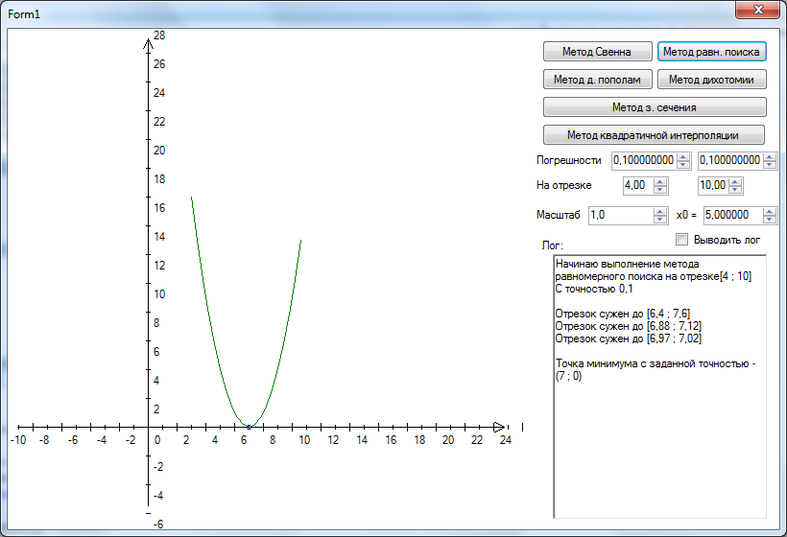
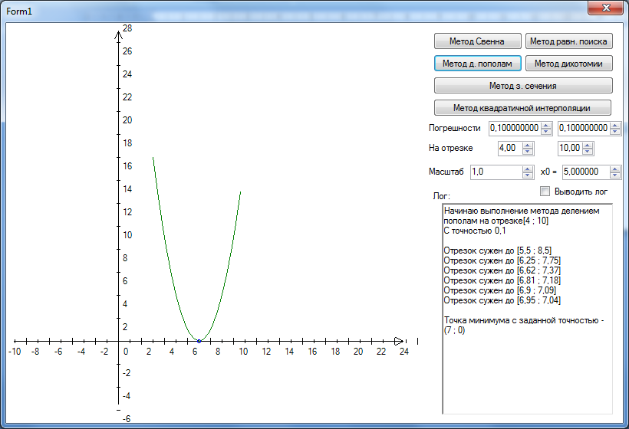

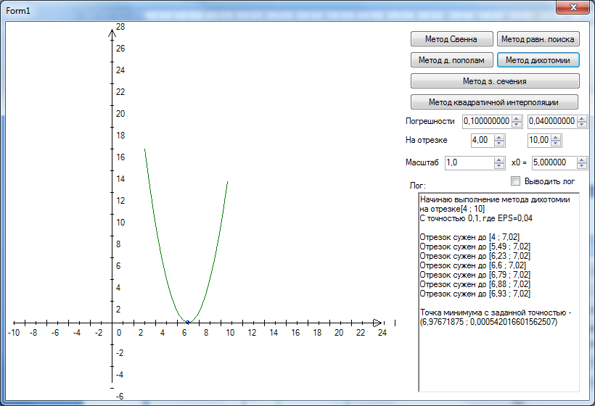
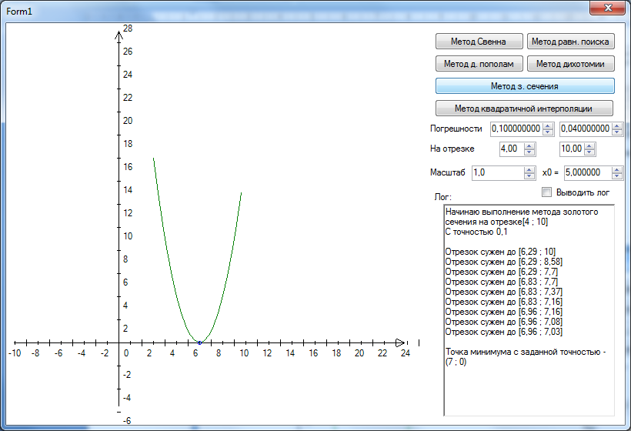

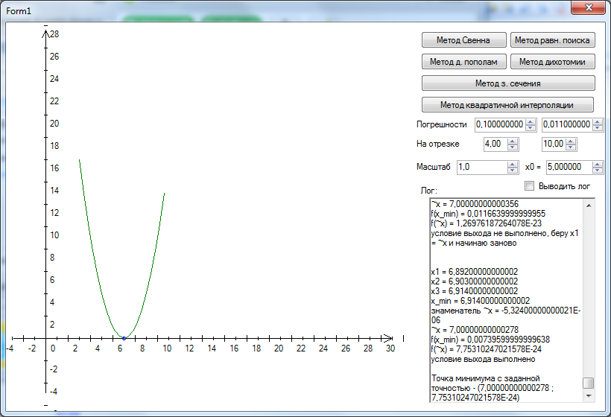
5. Краткие выводы
В результате проделанной работы были освоены перечисленные выше методы. Было замечено, что метод золотого сечения сходится медленнее, чем метод дихотомии и деления пополам, но экономнее в плане памяти и удобнее в плане вычисления параметров следующего интервала. Скорость сходимости метода квадратичной интерполяции существенно зависит от выбранной точки и шага вычислений, а также от исходной функции. Если функция плохо приближается квадратичными полиномами, то скорость сходимости будет низкой.

